GUÍA Nº4 CUARTO C y D : REACCIONES DE NEUTRALIZACIÓN
Hasta el momento hemos revisado el comportamiento de algunas sustancias como ácidos o bases frente a un disolvente, el agua. Pero ¿Qué ocurre cuando se hace reaccionar una disolución de un ácido con una disolución de una base?.
Si mezclamos dos disoluciones , una ácida y una básica , ocurre una reacción de neutralización.
- Se llama neutralización a la reacción entre sustancias ácidas y básicas.
- Estas reacciones dan como resultado una sal y agua; porque los iones H₃O⁺ y OH― se neutralizan mutuamente generando agua.
- Son reacciones exotérmicas donde se libera calor y aumenta la temperatura del sistema.
- Se representa por la siguiente ecuación:
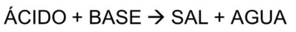

EJEMPLO :
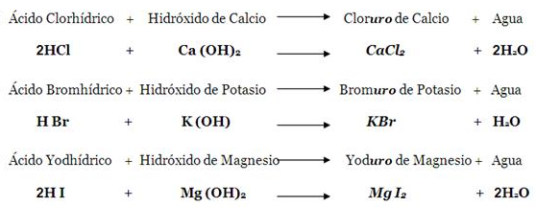
La reacción entre un ácido fuerte y una base fuerte es realmente una reacción de Neutralización , ya que los productos no tienen carácter acido ni básico , por lo que la disolución resultante es neutra.
En la reacción entre un ácido débil y una base fuerte se forma una base conjugada , por lo tanto la disolución resultante no es neutra, sino ligeramente básica , ya que el pH es mayor que 7.
CH₃COO― + H₂O ↔ CH₃COOH + OH―

En la reacción de una base débil con un ácido fuerte se forma el ácido conjugado de la base débil, que por tanto, es un ácido débil. Este determina el pH de la solución salina resultante, que no es neutra, sino que levemente ácida , pues su pH es menor que 7.
NH₄⁺ + H₂O → NH₃ + H₃O⁺

EJERCICIOS :
1.- Realice las siguientes neutralizaciones indicando el ácido, la base, y la sal.
a) 2HI + Mg(OH)₂ →
b) 2HCl + Ca(OH)₂ →

c) H₂SO₄ + 2NaOH →

2.- Explique por qué la picadura de una avispa se puede neutralizar con vinagre. ¿De qué tipo de neutralización se trata?

